Bilder: 102, 011
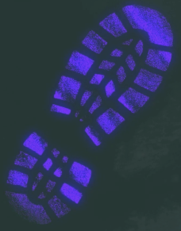
Blut wird zum Leuchten gebracht

Schaut euch den Film von Minute 00:40 bis 05:28 an.

Grundlagen:
Die Luminol-Sprühmethode hilft selbst feinste Blutspritzer sichtbar zu machen. Luminol ist ein Reagenz, das bei Kontakt mit Blut eine blaue Chemolumineszenz erzeugt.

1. Beschreibe, was Chemolumineszenz ist.

2. Beschreibe die Durchführung der Luminol-Sprühmethode. Gib an, welche Beobachtung dabei gemacht wird.

3. Die Reaktion von Luminol mit Wasserstoffperoxid lässt sich in vier Teilreaktionen unterteilen:
Protolyse, Redoxreaktion (Reduktion und Oxidation), Nucleophiler Angriff und Retro-Diels-Alder-Reaktion.
Beschreibe diese Teilreaktionen mithilfe von Reaktionsgleichungen.

3a. Protolyse

3b. Redoxreaktion: Reduktion und Redoxreaktion: Oxidation

3c. Nucleophiler Angriff

3d. Retro-Diels-Alder-Reaktion

4. Protohäm hat einen Einfluss auf die Reaktion von Luminol mit Wasserstoffperoxid.
Erkläre, was Protohäm ist, und beschreibe, welchen Einfluss es auf die genannte Reaktion hat.
Beschreibe, wodurch ein Nachweis von Blutspuren gestört werden könnte.

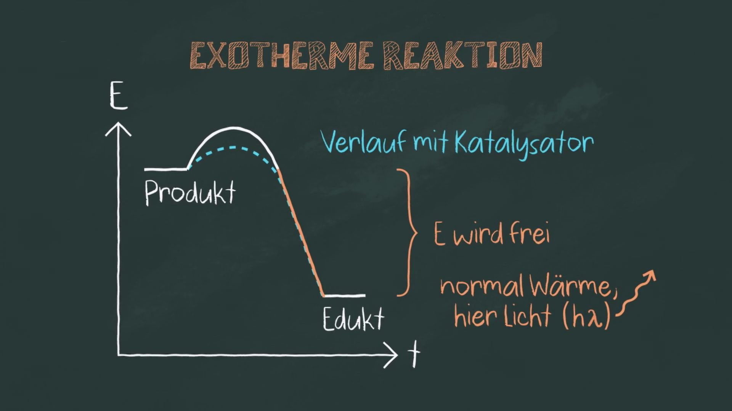5. Beschrifte das Energiediagramm und erkläre

damit den energetischen Verlauf der Reaktion.

Puffer:
Party-Knicklichter leuchten ebenfalls aufgrund von Chemolumineszenz. Beschreibe die Funktionsweise der Party-Knicklichter. Recherchiere, welche Stoffe in Party-Knicklichtern zum Leuchten führen.

